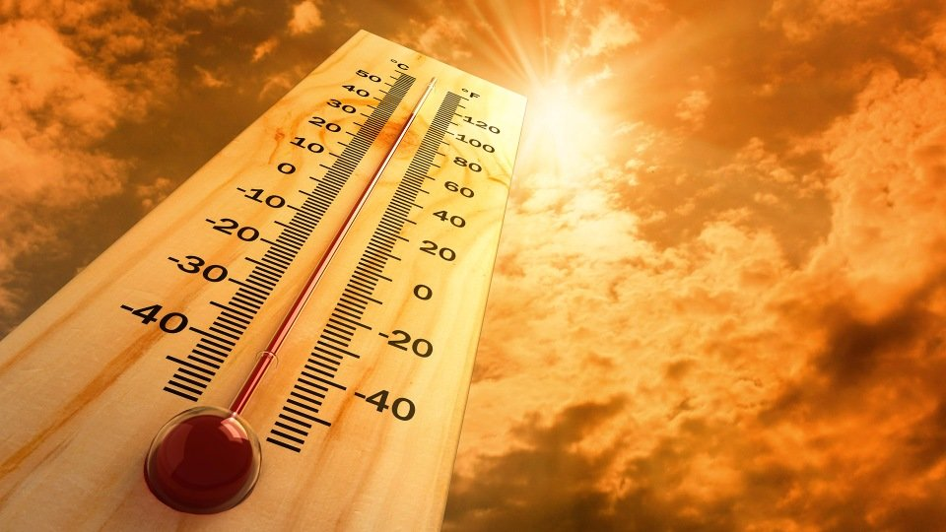

Режим труда и отдыха работников в период
неблагоприятных метеорологических условий

В связи с установившимися жаркими погодными условиями наниматель обязан обеспечить соблюдение мер защиты работников от негативного воздействия высоких температур. При температуре воздуха +29,1○С - +29,9^{○С} и выполнении работ, относящихся по интенсивности энергозатрат человека к категориям IIа и IIб, класс условий труда по показателям микроклимата оценивается как опасный (4 класс).
С целью профилактики перегревания организма работников при выполнении работ на открытых территориях целесообразно:
- изменить режимы труда и отдыха с учетом времени наибольшей инсоляции;
- ограничить или уменьшить пребывание на рабочих местах (непрерывно или суммарно за рабочую смену);
- устанавливать на постоянных рабочих местах передвижные или переносные тенты, навесы;
- организовать отдых в санитарно – бытовых помещениях с оптимальным микроклиматом;
- обеспечить воздухо – и влагопроницаемой спецодеждой.
В производственных помещениях необходимо обеспечить бесперебойную работу систем вентиляции, кондиционирования, организовать воздушное душирование.
Существенное значение для профилактики перегревания организма имеет питьевой режим, работники должны быть обеспечены в достаточном количестве водой питьевого качества, на необустроенных объектах должна быть бутилированная вода.
Рациональный режим труда и отдыха, полноценное питание – это резервы здоровья и работоспособности работников.

